Atividade final do André Luiz Garcia Júnior

adicionar(Livro livro) → para adicionar um novo livro na lista.

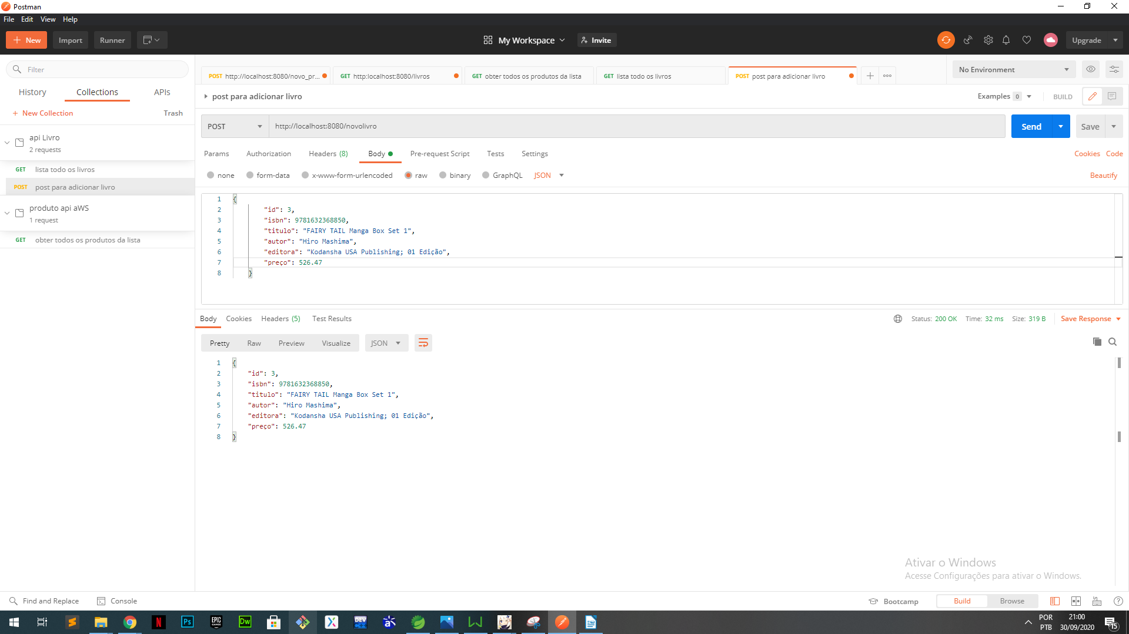

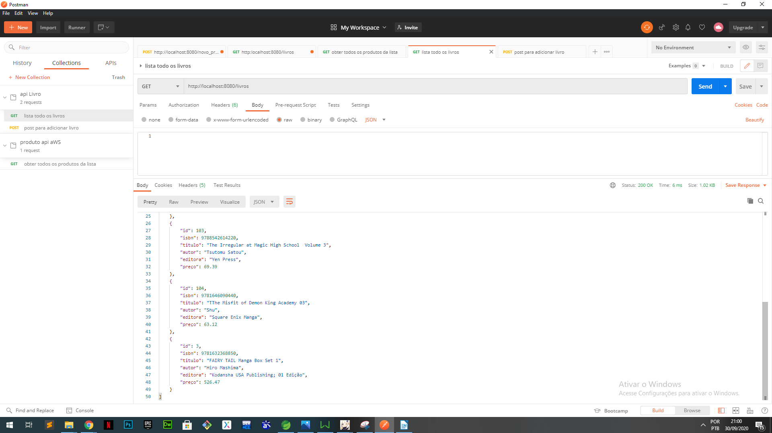

getPorIsbn(int isbn) → para retornar todos os dados de um livro conforme o seu código ISBN.

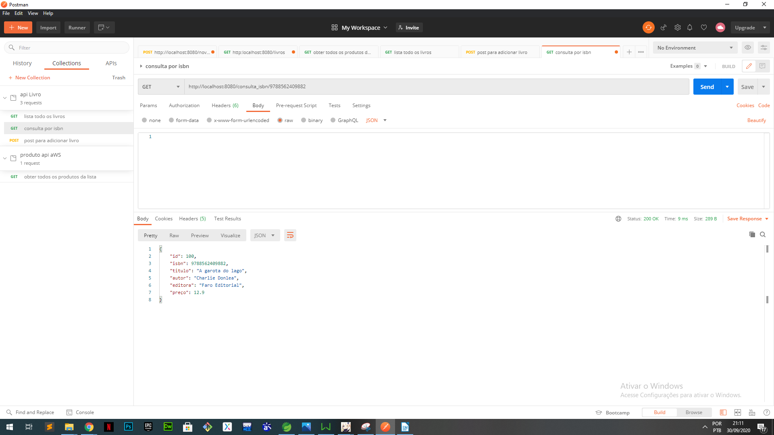

getPorAutor(String autor) → para retornar uma lista de livros dado o nome do autor Exemplo para pesquisa de String.

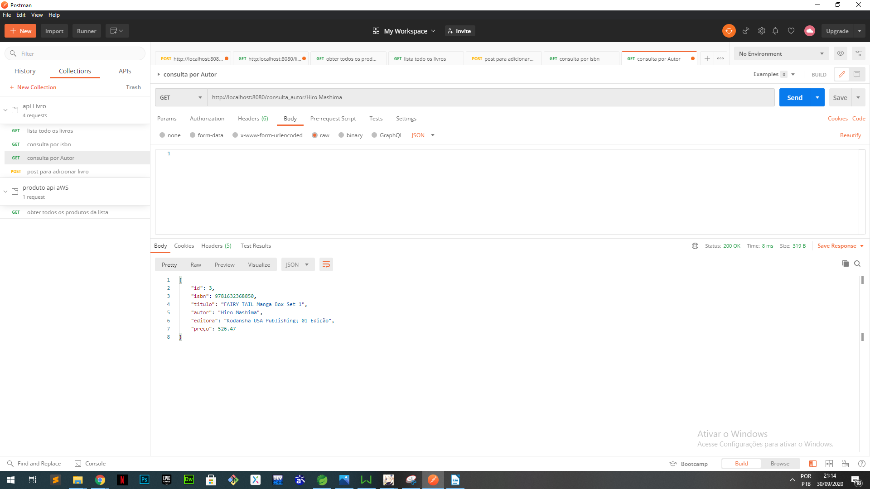

getPorTitulo(String titulo) → para retornar um livro conforme o seu título.

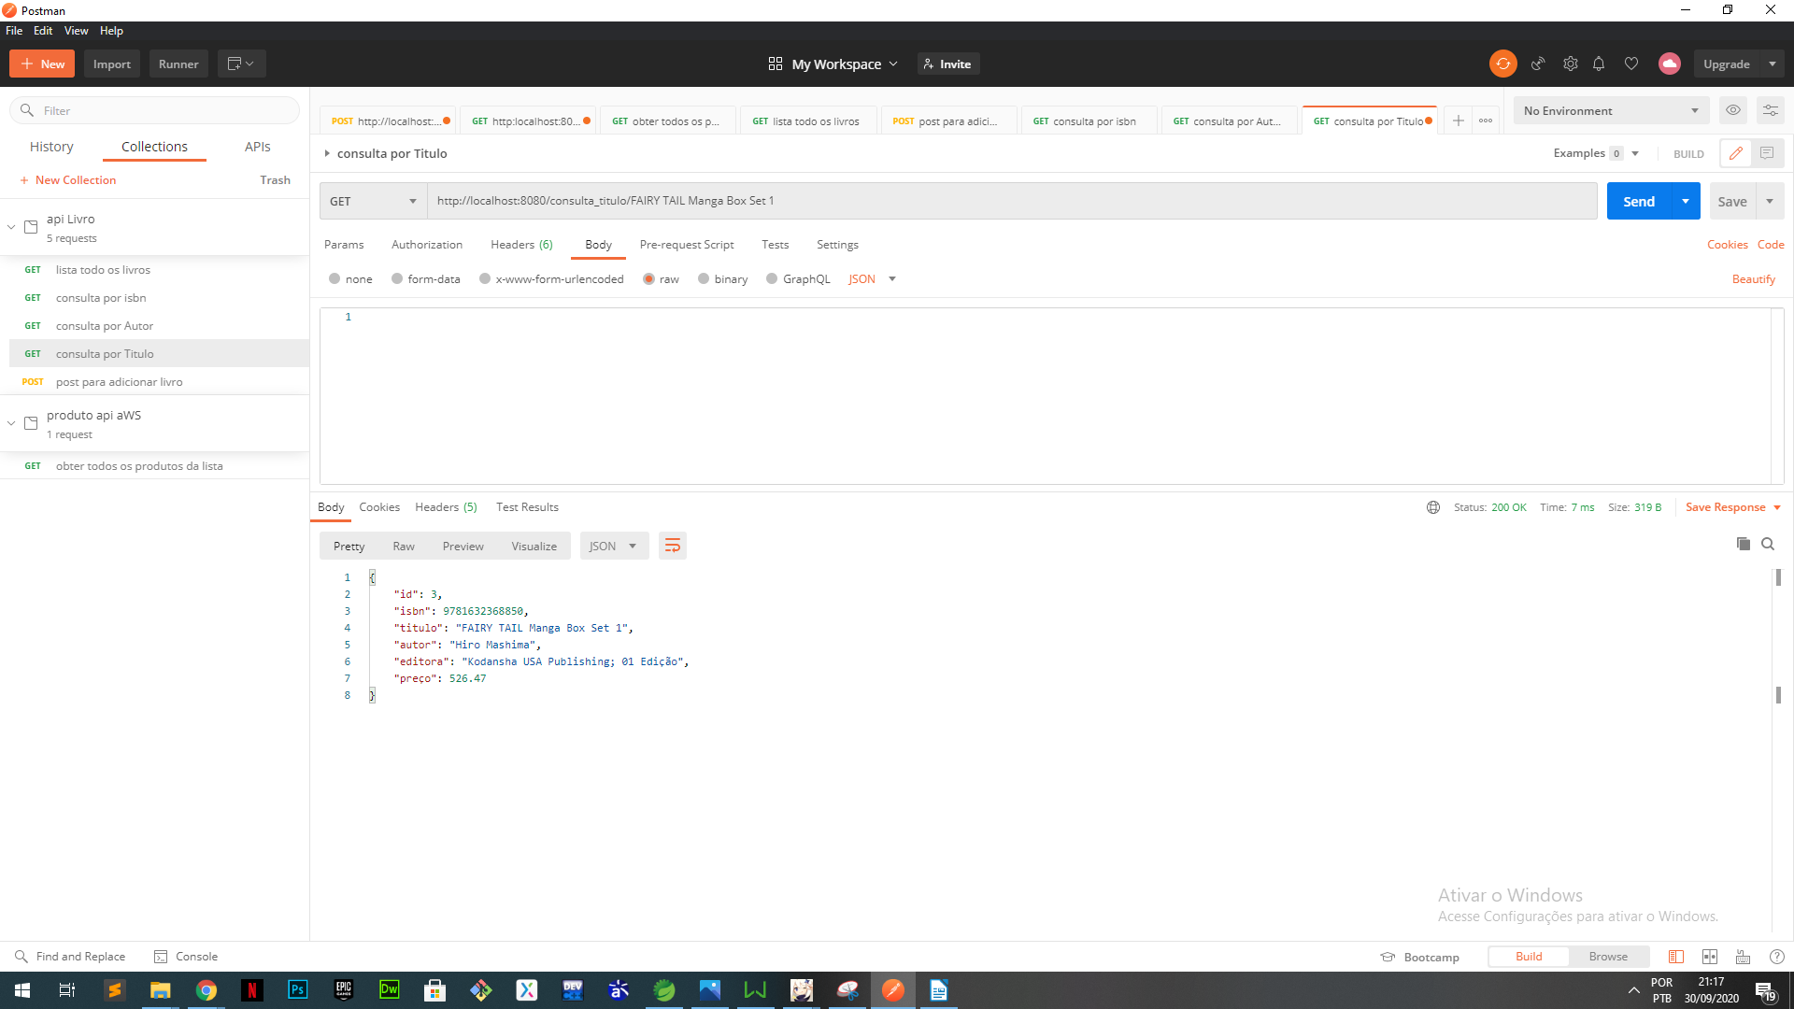

getPorIsbnDTO(int isbn) → retorna um objeto DTO contendo título, autor, editora e preço.

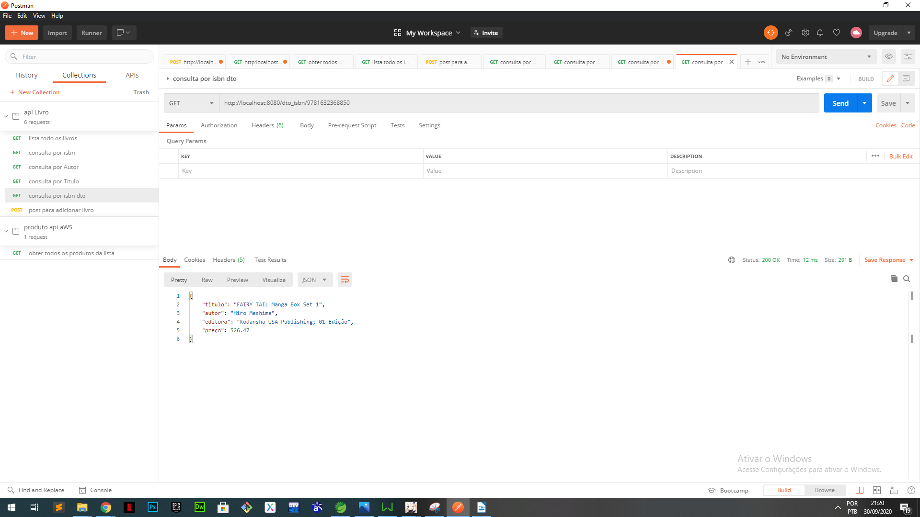

getAllDTO() → retorna os atributos título, autor, editora e preço de todos os livros.

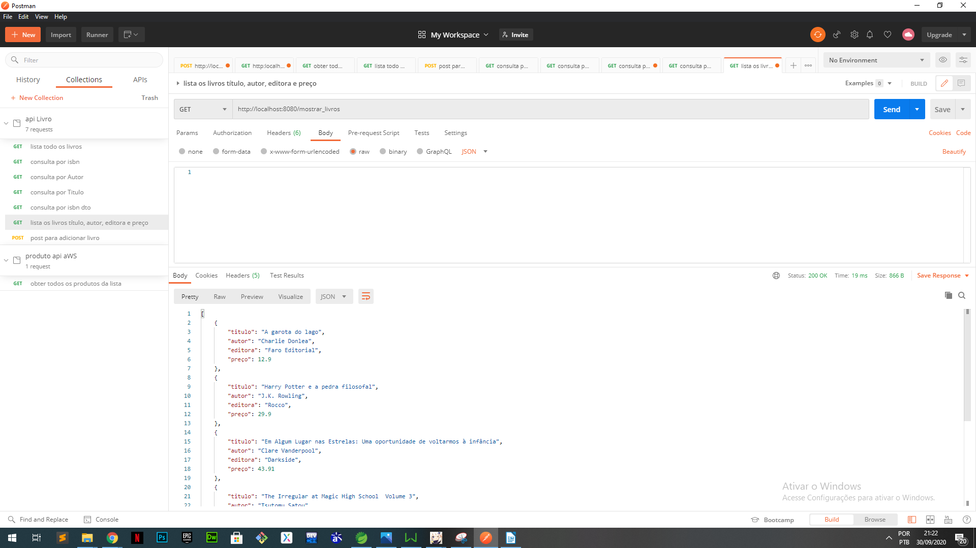

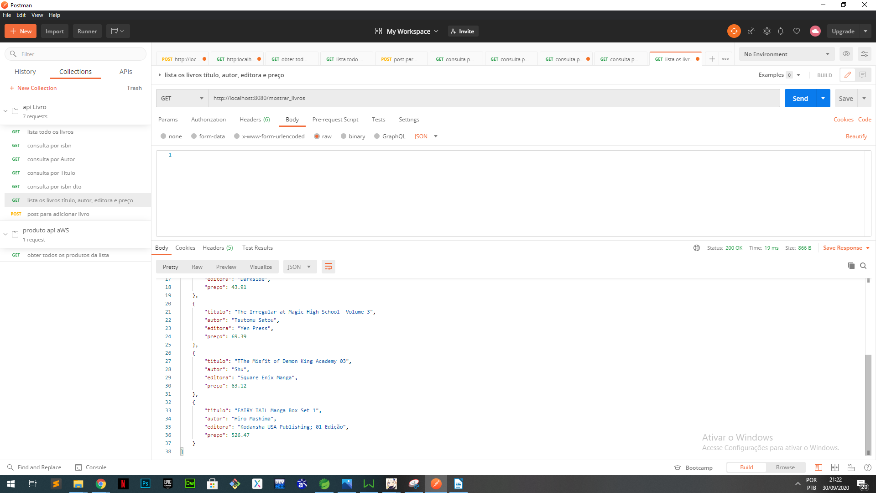

reajustarPrecoPorId(int id, int taxa) → método para reajustar o preço de um livro da lista conforme o seu id. O reajuste será feito de acordo com a taxa recebida no parâmetro.

Antes:

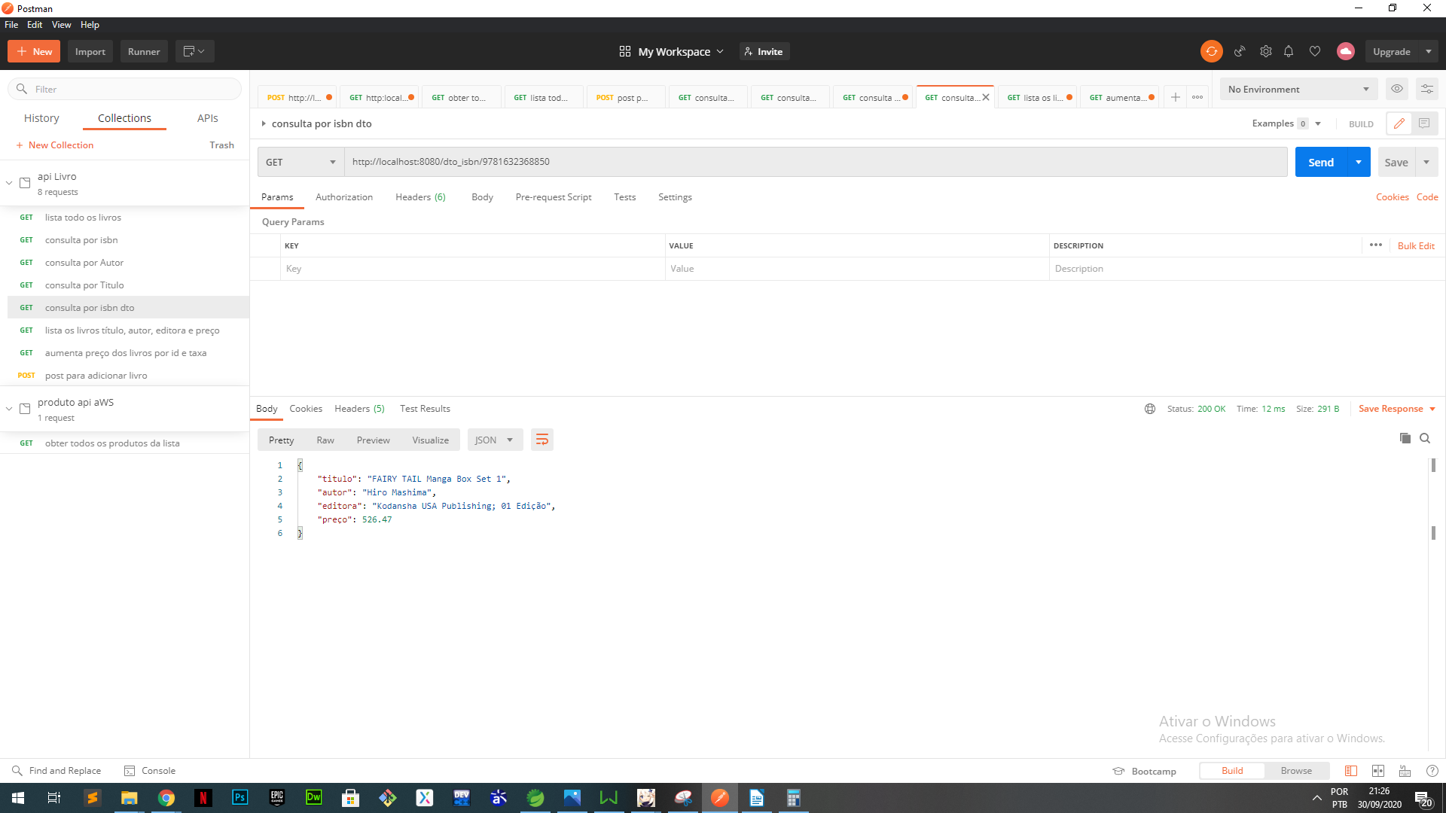

Aplicando o aumento a Taxa por Id: Aplicando 50% de 526,47

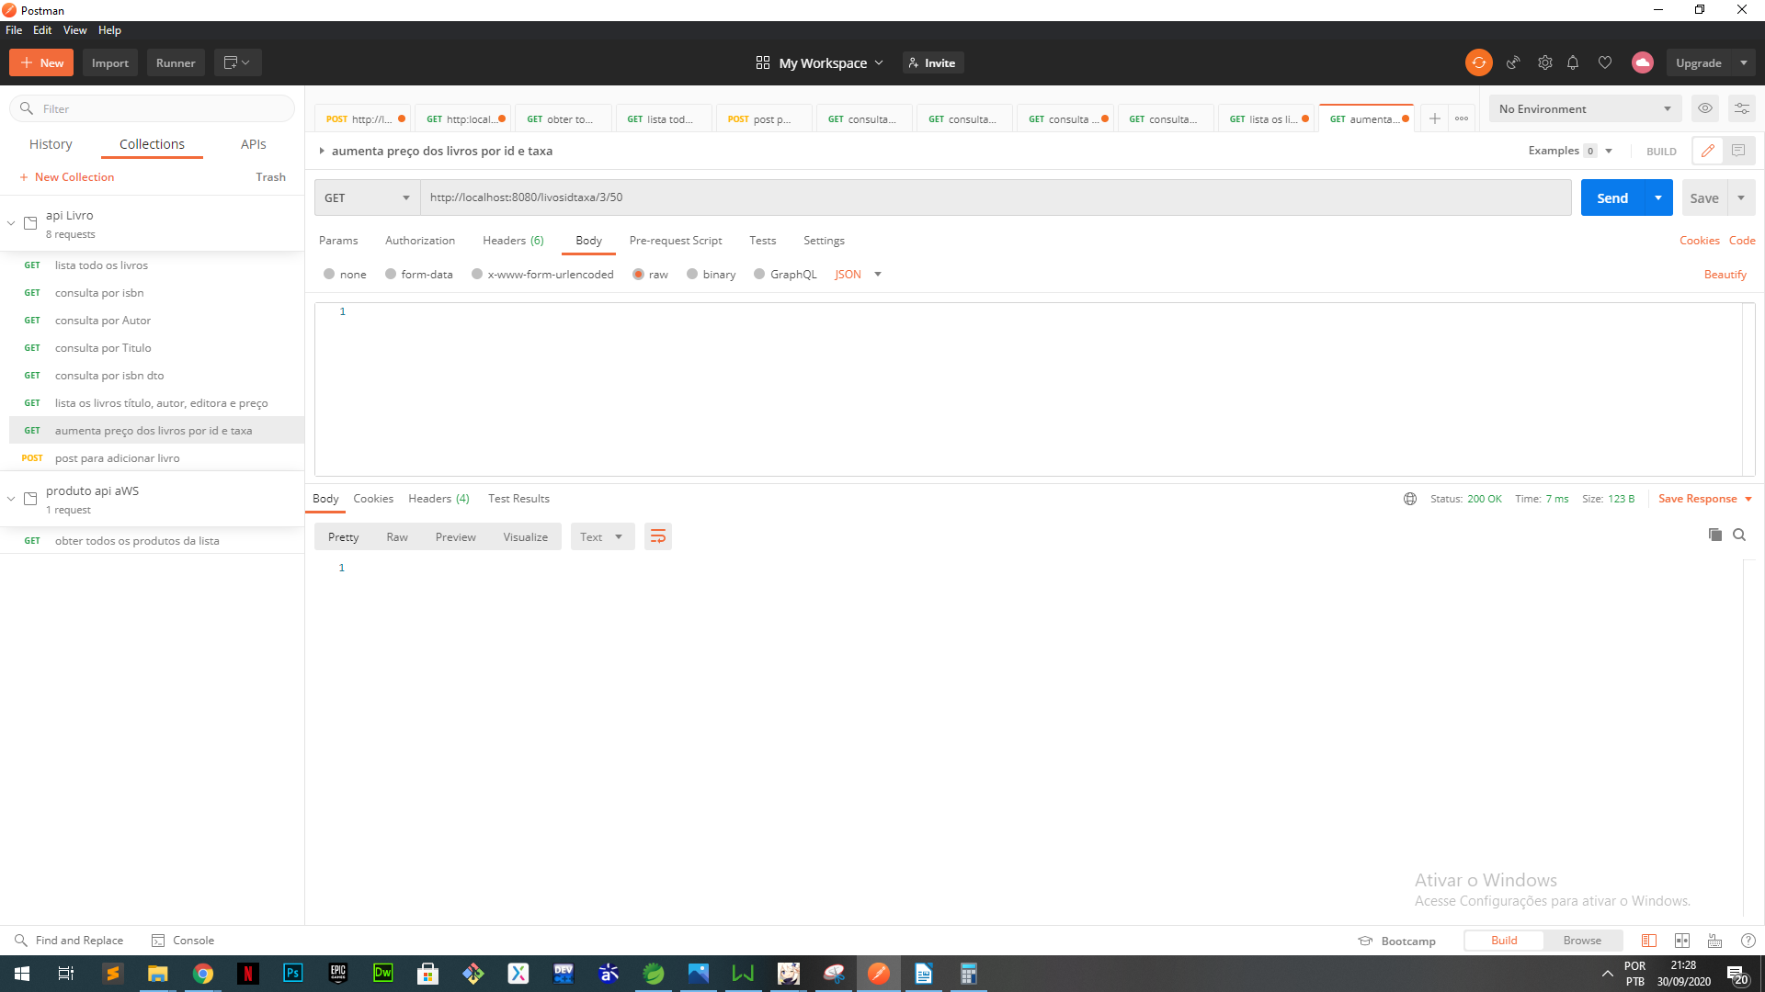

Depois:

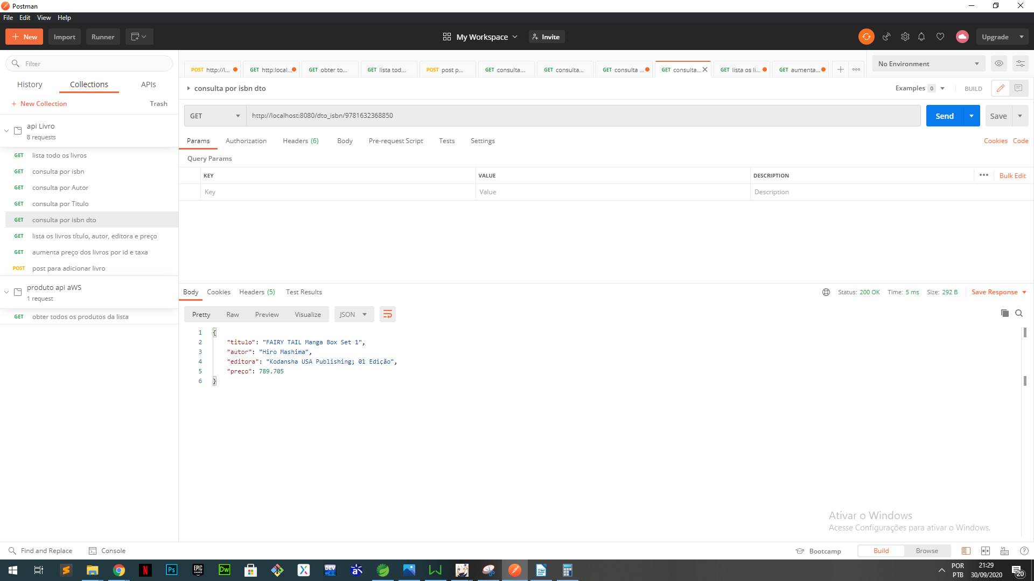

reajustarPreco(int taxa) → reajusta o preço de todos os livros conforme a taxa informada por parâmetro.

Antes:

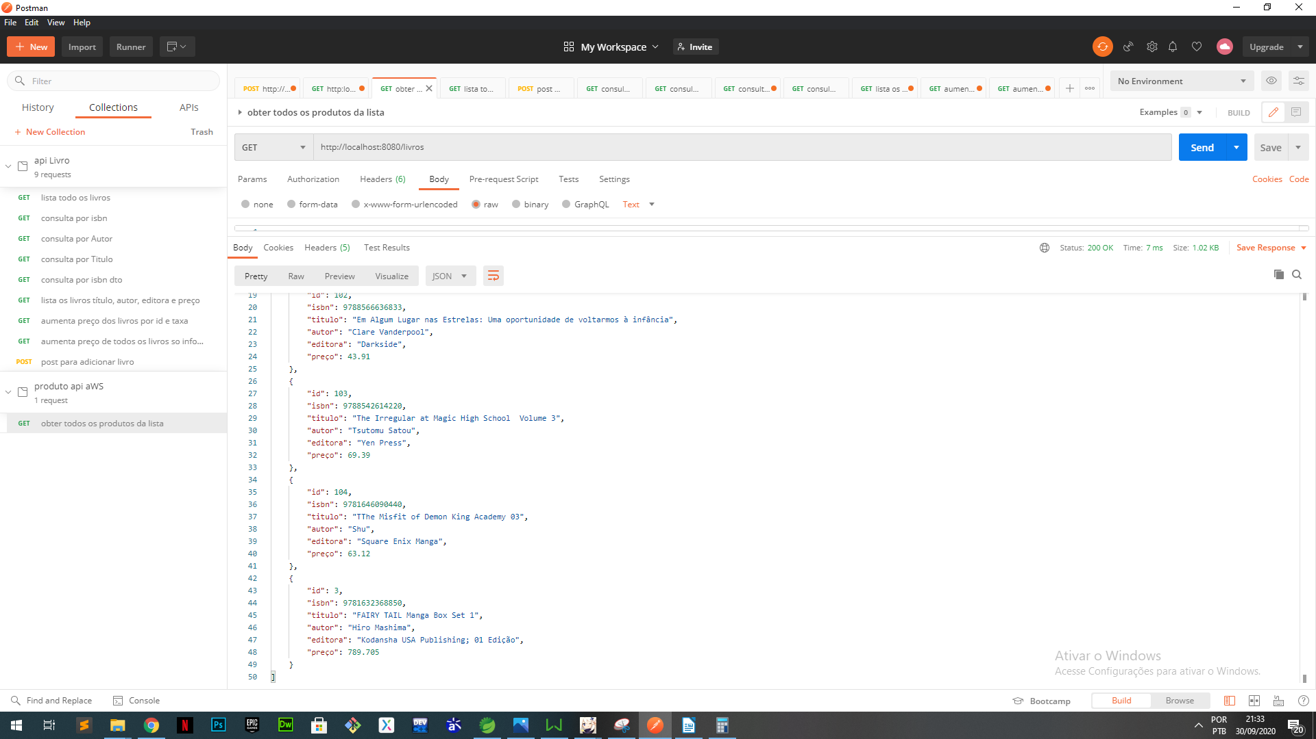

Aplicando a taxa de 100% neles

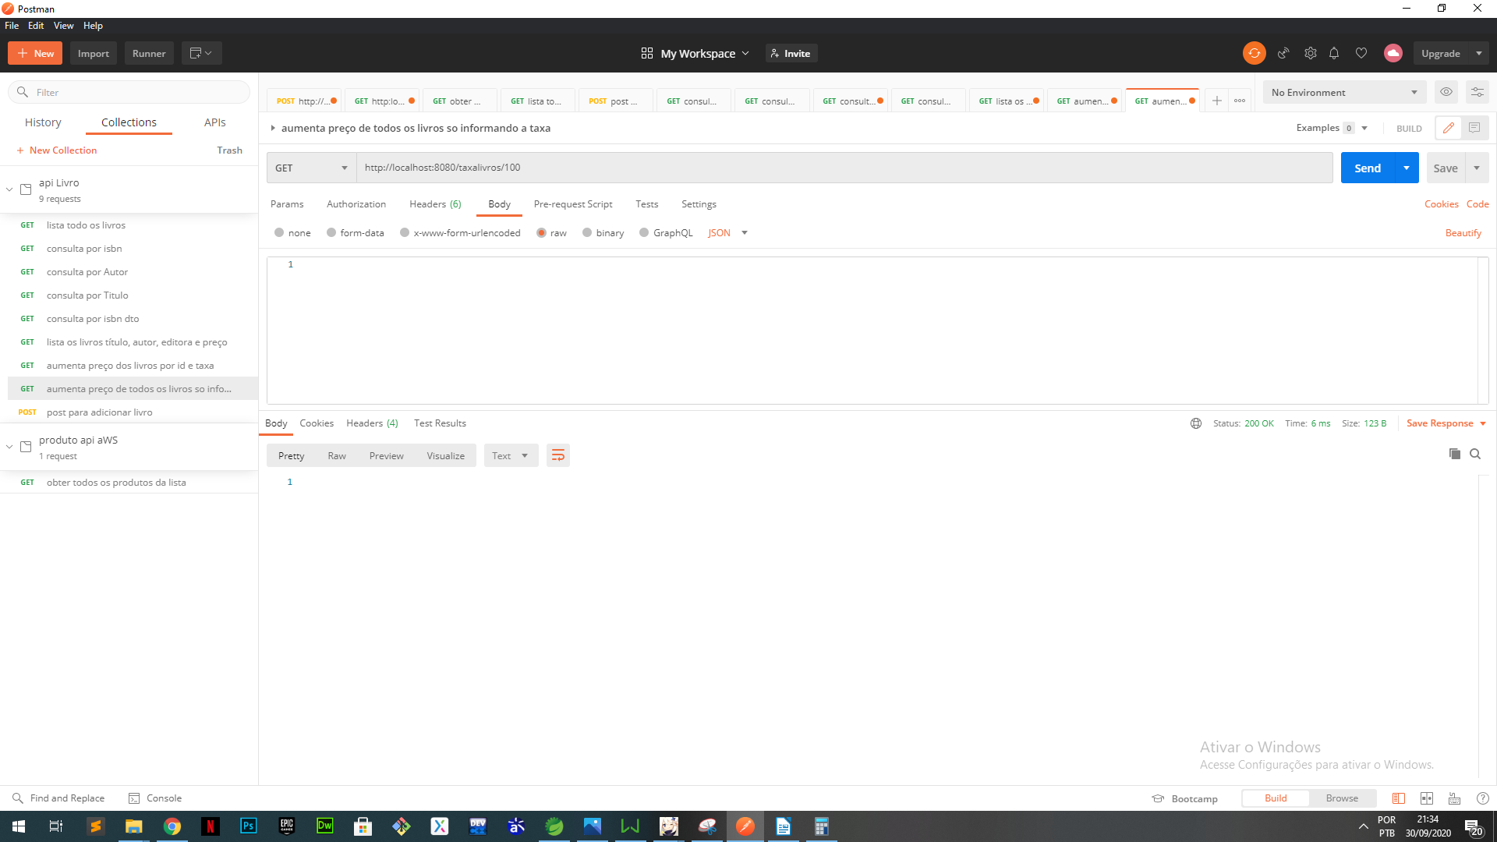

Depois: consultando o aumento de 100%

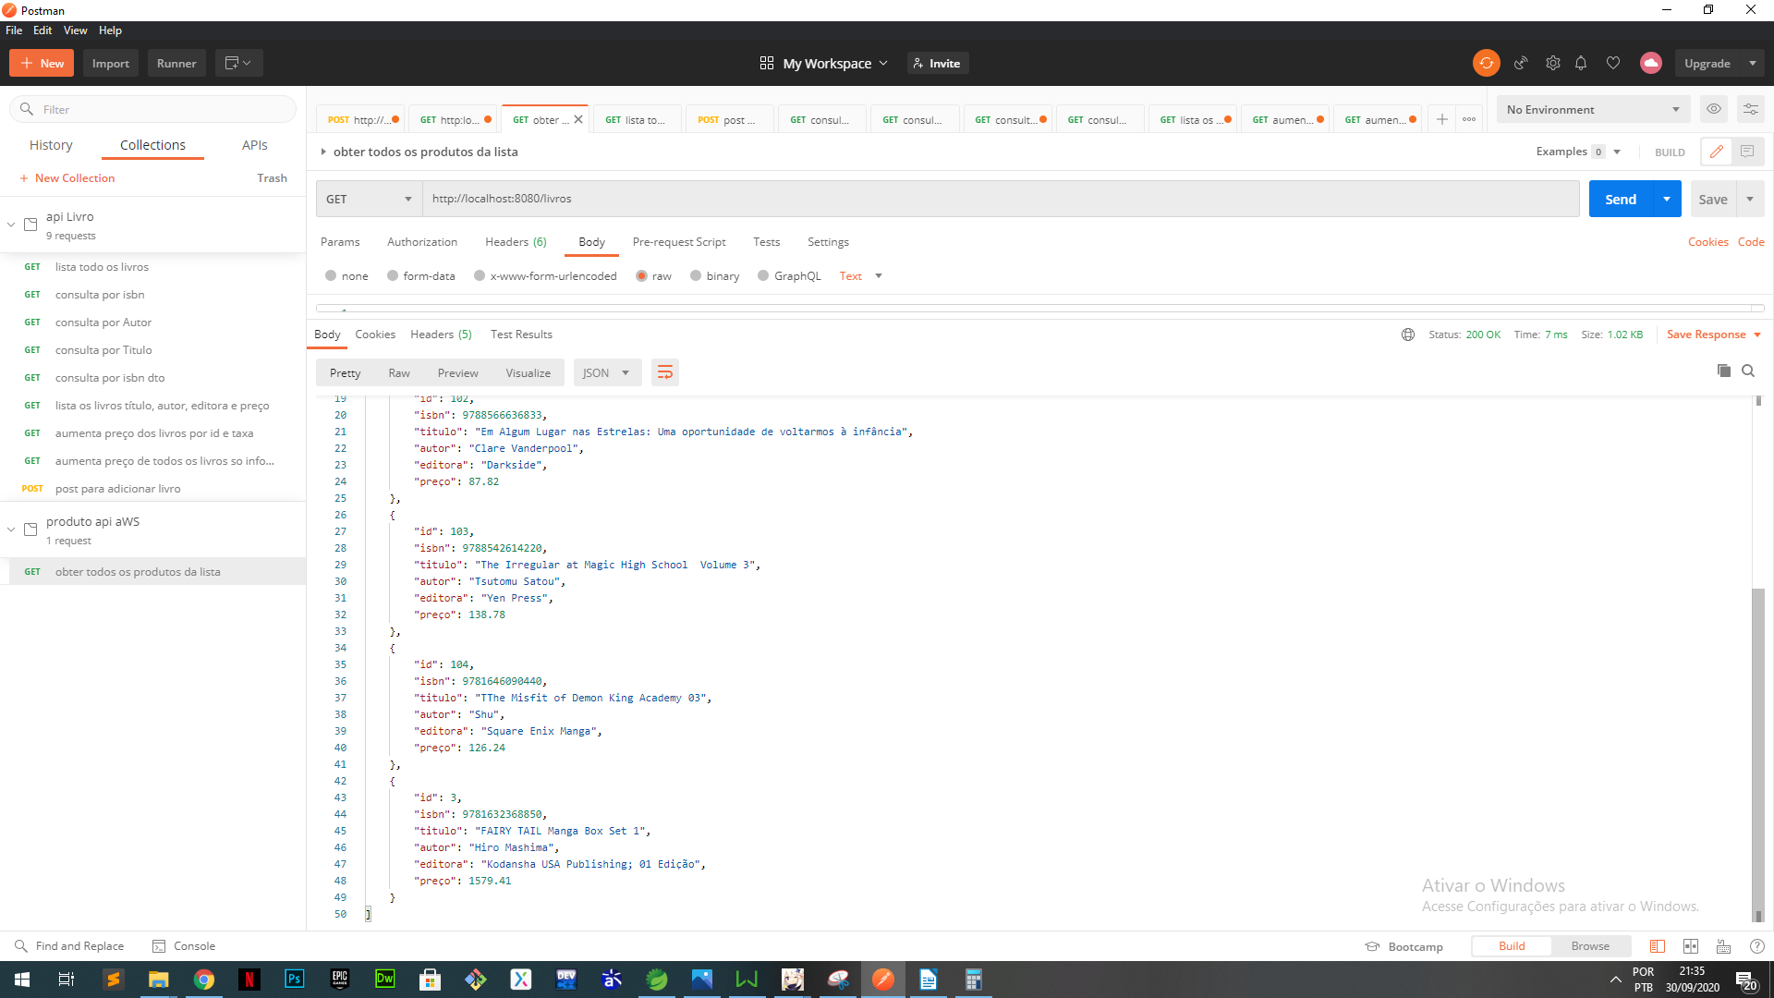

Com isso acabamos todos os exercícios.